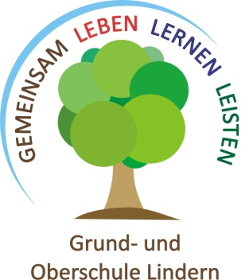
Methodenkonzept OBS Lindern

Grundlegende Anmerkungen

Die Kenntnis verschiedener Lern- und Arbeitstechniken sowie die Fähigkeit zur Teamarbeit ist die für einen erfolgreichen Weg im Beruf und im Privatleben. Wir setzen uns zum Ziel, das Erlernen und Nutzen wichtiger Lern- und Arbeitstechniken sowie das Einüben von Partner- und Gruppenarbeiten zu fördern.

Zu diesem Zweck wird immer zu Beginn eines Halbjahres ein Methodentag durchgeführt. Dieser findet an einem Montag oder Freitag statt und dauert fünf Schulstunden. Die Themen des Methodentages sind im folgenden Methodenkanon festgelegt. Um das Erlernte zu festigen, sind alle Fachbereiche aufgerufen immer wieder die bereits bekannten Lern- und Arbeitstechniken einzusetzen und zu mit den Schülerinnen und Schülern zu reflektieren.

Verbindliche Themen der Methodentage in der Oberschule

Methodentage in Jahrgang 5:
1. Lesetechnik I: 5-Schritt-Lesetechnik/ markieren und exzerpieren (Spickzettel)
2. Cluster und MindMap

Methodentage in Jahrgang 6:

1. Lesetechiken II: Selektives Lesen und Lesetempo steigern
2. Plakat erstellen und präsentieren

Methodentage in Jahrgang 7:

1. Visualisierungstechniken (Grafiken, Tabellen, Diagramme erstellen)
2. Visualisierungstechniken (Grafiken, Tabellen, Diagramme auswerten)

Methodentage in Jahrgang 8:

1. Referat (Erstellen eines Referates)
2. Referat (Präsentationsformen und Hand-Out)

Methodentage in Jahrgang 9:

1. Protokoll/Mitschrift
2. Bewerbungsgespräche und Vortragstechniken

Methodentage in Jahrgang 10:

1. Vorbereitung auf die Abschlussarbeiten
2. Vorbereitung auf die mündliche Abschlussprüfung

„Fit for OBS“

Zusätzlich zu den Methodentagen findet im ersten Halbjahr der fünften Klasse das Training „Fit for OBS“ statt. Dieses wird von den Klassenleitungen durchgeführt und hat das Ziel den Schülerinnen und Schülern mit verschiedenen Arbeitstechniken den Start in die OBS zu erleichtern. Erste Inhalte werden schon während der beiden Einführungstage am Anfang des Schuljahres erarbeitet.

Verbindliche Themen „Fit for OBS“

1. Unsere Klassenregeln
2. Das Logbuch führen
3. Mein Arbeitsplatz
4. Hausaufgaben und Schulmaterial organisieren
5. Klassenarbeiten vorbereiten (inklusive Lerntypentest)
6. Lernstrategien und – methoden (u.a. auch Vokabeln lernen)
7. Gruppenarbeit: Regeln und Rollen

Daneben findet während des „Fit for OBS“ auch gezielte Arbeit zum Thema „Wir sind eine Klasse“ statt (u.a. Ausflug zur Kletterhalle/Kletterpark, gemeinsam basteln oder kochen, Übungen zur gewaltfreien Streitbeilegung). Dazu wird eng mit unserer Schulsozialpädagogin zusammengearbeitet. Darüber hinaus stehen hierfür mehrere Teamspiele zur Verfügung.

